**Jídelní lístek** Týden od: 7. 4. 2025 do: 11. 4. 2025

7. 4. 2025

|  |  |  |  |
| --- | --- | --- | --- |
| Pondělí | 1a,3,7 | Přesnídávka | puding s piškoty, ovoce, šťáva |
|  | 1ac,4,7,9 | Polévka | rybí s krutonky |
|  | 1a,3,7 | Oběd | hrášek na smetaně, vařené brambory, vejce, voda |
|  | 1ab,3,10 | Svačina | kmínový chléb se škvarkovou pomazánkou, zelenina, šťáva |

8. 4. 2025

|  |  |  |  |
| --- | --- | --- | --- |
| Úterý | 1bc,4,7 | Přesnídávka | žitný chléb s rybí pomazánkou, zelenina, šťáva |
|  | 1a,3,9 | Polévka | špenátová s tarhoňou |
|  | 1a,7 | Oběd | přírodní kuřecí steak na šťávě, basmati rýže, červená řepa, šťáva |
|  | 1ac,7 | Svačina | rohlík s tvarohovým krémem, ovoce, mléko |

9. 4. 2025

|  |  |  |  |  |  |  |
| --- | --- | --- | --- | --- | --- | --- |
| Středa | 1ab,7,12 | | Přesnídávka | | kmínový chléb s paštikovou pomazánkou, zelenina, šťáva | |
|  | 1a,9 | | Polévka | | houbová s bramborem | |
|  | 1ab,7 | | Oběd | | hovězí guláš, žitnopšen.chléb, okurek, šťáva | |
|  | 1ac,7 | | Svačina | | sýrová bulka, ovoce, mléko | |
| 10. 4. 2025 | |  | |  | |
| Čtvrtek | 1abc,7 | | Přesnídávka | | grahamový rohlík s máslem a tvrdým sýrem, ovoce, mléko | |
|  | 1e,9 | | Polévka | | celerový krém s cizrnovými nudličkami | |
|  | 1a,3,4,7 | | Oběd | | rybí filé v těstíčku, bramborová kaše, ZŠ kompot, šťáva | |
|  | 1ab,7 | | Svačina | | žitnopšen.chléb s pomazánkou z červené řepy, zelenina, šťáva | |

11. 4. 2025

|  |  |  |  |  |  |  |
| --- | --- | --- | --- | --- | --- | --- |
| Pátek | 1a,3,7 | | Přesnídávka | | koláč, ovoce, bílá káva | |
|  | 9 | | Polévka | | vývar s hráškem a rýží | |
|  | 1a,3 | | Oběd | | výpečky, zelí, knedlík, šťáva | |
|  | 1ab,7 | | Svačina | | kmínový chléb s pórkovou pomazánkou, šťáva | |
|  | |  | |  | |
|  | |  | |  | |

Jídlo je určené k okamžité spotřebě.

Pitný režim je zajištěný celý den! Denně je k obědu možnost výběru šťávy, vody nebo mléka.

Změna jídelníčku vyhrazena.

Zodpovídá: vedoucí ŠJ Veronika Veselá

Vaří: Eva Hájková, Martina Stejskalová

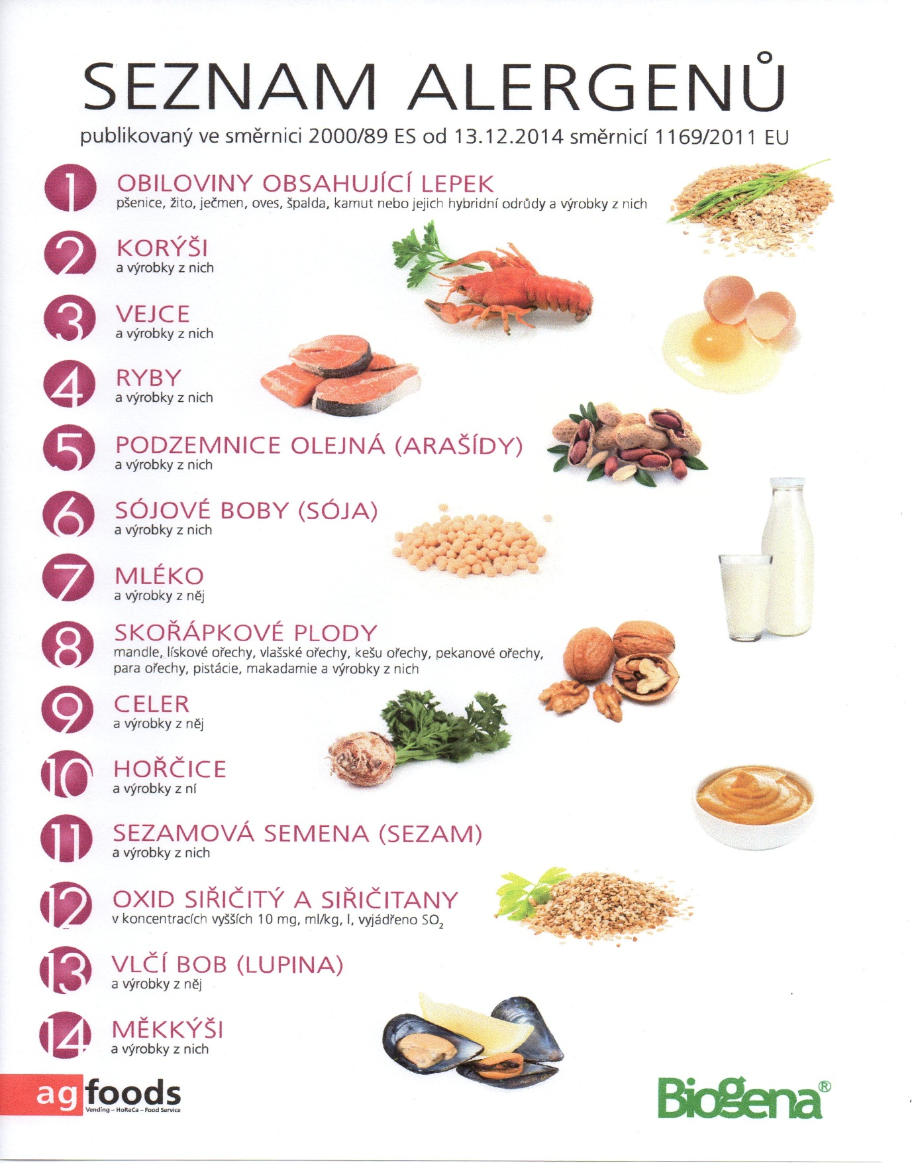

OBILOVINY OBSAHUJÍCÍ LEPEK: 1 a) pšenice

b) žito

c) ječmen

d) oves

e) špalda

f) kamut